BÀI 20. CUỘC KHÁNG CHIẾN CHỐNG THỰC DÂN PHÁP XÂM LƯỢC CỦA NHÂN DÂN VIỆT NAM (1858 – 1884)
(Thời lượng: tiết)
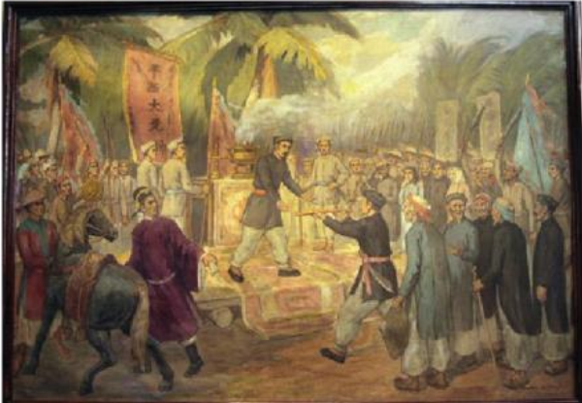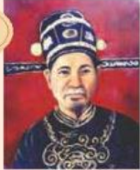

I. MỤC TIÊU (Học xong bài học, học sinh sẽ đạt được)
1. Về kiến thức
– Nêu được quá trình thực dân Pháp xâm lược Việt Nam và cuộc kháng chiến chống thực dân Pháp xâm lược của nhân dân Việt Nam (1858 – 1884).
2.Về năng lực
a) Năng lực chung
- Tự chủ và tự học: Khai thác được tài liệu phục vụ cho bài học.
- Giao tiếp và hợp tác: Làm việc nhóm hiệu quả.
- Giải quyết vấn đề và sáng tạo: Biết phân tích, nhận xét, đánh giá và liên hệ vấn đề.
b) Năng lực đặc thù
- Tìm hiểu lịch sử: Khai thác và sử dụng được thông tin của một số tư liệu hình ảnh và tư liệu văn bản, video để tìm hiểu về quá trình thực dân Pháp xâm lược Việt Nam và cuộc kháng chiến chống thực dân Pháp xâm lược của nhân dân Việt Nam (1858 – 1884).
- Nhận thức và tư duy lịch sử: Rèn luyện kỹ năng miêu tả tranh ảnh lịch sử, kỹ năng so sánh, đánh giá, hợp tác.
- Vận dụng kiến thức, kĩ năng đã học để tìm hiểu thêm về ý nghĩa, tính chất của cách mạng tư sản.
3.Về phẩm chất
-Trách nhiệm: Có trách nhiệm với nhiệm vụ học tập mà GV đã giao
-Trung thực: Đấu tranh với các hành vi thiếu trung thực trong học tập và cuộc sống.
-Chăm chỉ: Luôn cố gắng hoàn thành nhiệm vụ học tập được giao.
-Nhân ái: Tích cực, chủ động tham gia thực hiện nhiệm vụ học tập.
-Yêu nước: Có ý thức bảo vệ di tích lịch sử của nhân loại và dân tộc.
II. THIẾT BỊ DẠY HỌC VÀ HỌC LIỆU
1.Thiết bị dạy học
- Máy tính, Laptop.
- SMart Tivi
2.Học liệu dạy học
- SGK, SGV.
- Bài giảng power point
- Phiếu học tập.
- Một số video, tranh ảnh liên quan đến nội dung bài học.
+ https://www.youtube.com/watch?v=KtOYUJF2lBE
III. TIẾN TRÌNH DẠY HỌC
Hoạt động 1: KHỞI ĐỘNG
a) Mục tiêu: Giúp HS
- Biết được một vài nguyên nhân Pháp xâm lược Việt Nam
- Tạo tâm thế cho HS chuẩn bị tiếp nhận kiến thức mới.
b) Nội dung: GV tổ chức cho HS xem video về tình hình Việt Nam nửa sau thế kỉ XIX tìm ra một số nguyên nhân Pháp xâm lược Việt Nam
c) Sản phẩm: Câu trả lời của HS.
d) Tổ chức thực hiện:
B1: Chuyển giao nhiệm vụ (GV)
Xem đoạn video sau và kiến thức đã học, em hãy tìm những nguyên nhân Pháp xâm lược Việt Nam
https://www.youtube.com/watch?v=KtOYUJF2lBE
B2: Thực hiện nhiệm vụ
GV: Hướng dẫn HS trả lời
HS: Suy nghĩ, trả lời câu hỏi của GV
B3: Báo cáo thảo luận
GV: - Yêu cầu đại diện của một vài cá nhân lên trình bày sản phẩm.
- Hướng dẫn HS báo cáo (nếu các em còn gặp khó khăn).
HS: HS báo cáo, còn lại theo dõi, nhận xét, bổ sung cho bạn (nếu cần).
B4: Kết luận, nhận định (GV)
- Nhận xét Chuẩn xác kiến thức, chuyển dẫn vào hoạt động hình thành kiến thức mới.
- Viết tên bài, nêu mục tiêu chung của bài và dẫn vào HĐ tiếp theo.
HĐ 2: HÌNH THÀNH KIẾN THỨC MỚI
1. Thực dân Pháp xâm lược và cuộc kháng chiến chống thực dân Pháp của nhân dân Việt Nam giai đoạn 1858 - 1873
a) Mục tiêu: Nêu được quá trình thực dân Pháp xâm lược Việt Nam và cuộc kháng chiến chống thực dân Pháp xâm lược của nhân dân Việt Nam giai đoạn 1858 - 1873
b) Nội dung: GV đặt câu hỏi, HS trả lời câu hỏi của GV.
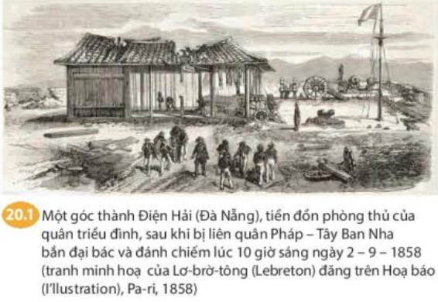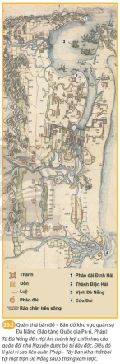
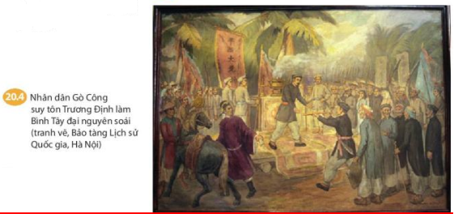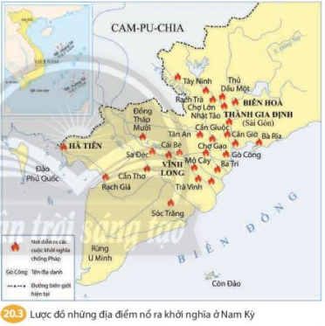
c) Sản phẩm: Câu trả lời đúng của HS.
CH1.
Thời gian | Sự kiện
9/1858 | Pháp chiếm bán đảo Sơn Trà, mở màn cuộc xâm lược Việt Nam. Triều đình lãnh đạo nhân dân chống trả quyết liệt.
2/ 1859 | Quân Pháp kéo vào Gia Định. Quân triều đình chống cự yếu ớt rồi tan rã.
2/1861 | Pháp tấn công Đại đồn Chí Hòa, Đại đồn Chí Hòa thất thủ, sau đó Pháp chiếm Định Tường, Biên Hòa, Vĩnh Long. Quân ta kháng cự mạnh nhưng thất bại.
6/1862 | Triều đình Huế kí Hiệp ước Nhâm Tuất với Pháp. Cả hai bên tạm thời hòa hoãn.
6/1867 | Pháp chiếm 3 tỉnh miền Tây là Vĩnh Long, An Giang, Hà Tiên không tốn một viên đạn. Phong trào kháng Pháp của nhân dân Nam Kỳ dưới sự lãnh đạo của các thủ lĩnh địa phương diễn ra khắp nơi và ngày càng lan rộng.
CH2.
Tiêu chí | Tình hình
Địa bàn | Các cuộc khởi nghĩa nổ ra ở khắp nơi. Nhiều trung tâm khởi nghĩa được lập ra trên toàn Nam Kì như: Tây Ninh, Bến Tre, Vĩnh Long, Hà Tiên,…
Lực lượng | Cuộc kháng chiến của nhân dân Nam Kì diễn ra mạnh mẽ, lôi kéo đông đảo các tầng lớp nhân dân tham gia.
Hình thức | Đấu tranh vũ trang như: Nguyễn Trung Trực, Nguyễn Hữu Huân, Phan Liêm,… dùng văn thơ để chiến đấu như Nguyễn Đình Chiểu, Hồ Huân Nghiệp,…
Kết quả | tuy đều bị đàn áp nhưng đã gây cho Pháp nhiều khó khăn, tổn thất.
d) Tổ chức thực hiện
HĐ của thầy và trò | Sản phẩm dự kiến
B1: Chuyển giao nhiệm vụ (GV)  CH1: Lập sơ đồ những sự kiện chính xảy ra trong quá trình Pháp xâm lược Việt Nam từ năm 1858 đến năm 1873.  CH2: Dựa vào tư liệu 20.2, lược đồ 20.3 và thông tin trong bài, em hãy nêu những nét chính của cuộc kháng chiến chống Pháp xâm lược ở Việt Nam từ năm 1858 đến năm 1873.  B2: Thực hiện nhiệm vụ  GV: Hướng dẫn HS trả lời  HS: Xem tranh ảnh (video) và đọc thông tin ngữ liệu trong SGK để trả lời câu hỏi.  B3: Báo cáo, thảo luận  GV yêu cầu HS trả lời.  HS trả lời câu hỏi của GV.  B4: Kết luận, nhận định (GV)  Nhận xét câu trả lời của HS và và chuẩn xác kiến thức  Chuyển dẫn sang hoạt động tiếp theo | 1. Thực dân Pháp xâm lược và cuộc kháng chiến chống thực dân Pháp của nhân dân Việt Nam giai đoạn 1858 - 1873  -Lấy cớ bảo vệ đạo Thiên Chúa giáo; đêm 31/8 rạng sáng 1/9/1858, liên quân Pháp – Tây Ban Nha tấn công Đà Nẵng, bắt đầu cuộc chiến tranh xâm lược Việt Nam.  -Quân ta dưới sự chỉ huy của Nguyễn Tri Phương đã đẩy lùi nhiều cuộc tấn công của giặc.  -Tháng 2/1859, Pháp tấn công và chiếm Gia Định, thừa thắng chiếm Định Tường, Biên Hòa, Vĩnh Long.  -Tháng 6/1862, triều đình Huế kí Hiệp ước Nhâm Tuất với Pháp.  -Phong trào kháng Pháp ở Nam Kỳ vẫn diễn ra sôi nổi với hình thức phong phú.

2.Thực dân Pháp mở rộng xâm lược ra cả nước và cuộc kháng chiến chống thực dân Pháp của nhân dân Việt Nam giai đoạn 1873 - 1884
a) Mục tiêu: Nêu được quá trình thực dân Pháp xâm lược Việt Nam và cuộc kháng chiến chống thực dân Pháp xâm lược của nhân dân Việt Nam giai đoạn 1873-1884
b) Nội dung: GV đặt câu hỏi, HS trả lời câu hỏi của GV.
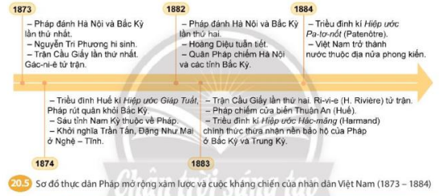
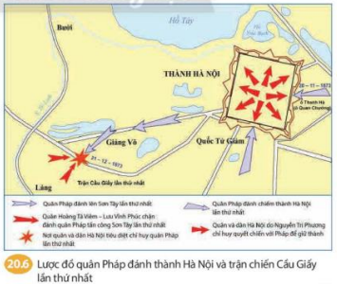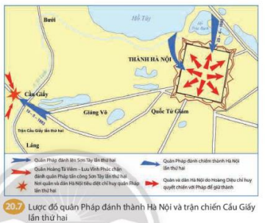
c) Sản phẩm: Câu trả lời đúng của HS.
Bảng thống kê sự kiện chính trong giai đo ạn 1873-1884
Thời gian | Sự kiện
1873 | - Pháp đánh Hà Nội và Bắc Kỳ lần thứ nhất  - Nhân dân ta anh dũng kháng cự. Nguyễn Tri Phương hy sinh  - Trận Cầu Giấy lần thứ nhất. Gác-ni-ê tử trận.
1874 | - Triều đình Huế kí Hiệp ước Giáp Tuất. Pháp rút quân khỏi Bắc Kỳ.  - Sáu tỉnh Nam Kỳ thuộc về Pháp.  - Khởi nghĩa Trần Tấn, Đặng Như Mai ở Nghệ - Tĩnh.
1882 | - Pháp đánh Hà Nội và Bắc Kỳ lần thứ hai, chiếm Hà Nội và các tỉnh Bắc Kỳ.  - Quân triều đình hầu như tan rã  - Hoàng Diệu tuẫn tiết.
1883 | - Trận Cầu giấy lần thứ 2. Ri-vi-e tử trận.  - Pháp chiếm cửa biển Thuận An.  - Triều đình kí Hiệp ước Hác-măng chính thức thừa nhận nền bảo hộ của Pháp ở Bắc Kỳ và Trung Kỳ.
1884 | - Triều đình kí Hiệp ước Pa-tơ-nốt.  - Việt Nam trở thành nước thuộc địa nửa phong kiến.
d) Tổ chức thực hiện
HĐ của thầy và trò | Sản phẩm dự kiến
B1: Chuyển giao nhiệm vụ (GV)  CH: Dựa vào sơ đồ 20.5, lược đồ 20.6, 20.7 và thông tin trong bài, em hãy trình bày những sự kiện chính về quá trình Pháp xâm lược và cuộc kháng chiến của quân dân Việt Nam giai đoạn 1873 - 1884.  B2: Thực hiện nhiệm vụ  GV: Hướng dẫn HS trả lời  HS: Xem video và đọc thông tin ngữ liệu trong SGK để trả lời câu hỏi.  B3: Báo cáo, thảo luận  GV yêu cầu HS trả lời.  HS trả lời câu hỏi của GV.  B4: Kết luận, nhận định (GV)  Nhận xét câu trả lời của HS và và chuẩn xác kiến thức  Chuyển dẫn sang hoạt động Luyện tập | 2.Thực dân Pháp mở rộng xâm lược ra cả nước và cuộc kháng chiến chống thực dân Pháp của nhân dân Việt Nam giai đoạn 1873 – 1884  (Bảng thống kê sự kiện chính)

HĐ 3: LUYỆN TẬP
a) Mục tiêu: Dựa vào kiến thức của bài học vào việc làm bài tập cụ thể
b) Nội dung: HS suy nghĩ cá nhân làm bài tập của GV giao
c) Sản phẩm:
Câu | 1 | 2 | 3 | 4 | 5 | 6 | 7 | 8 | 9 | 10 | 11 | 12 | 13 | 14 | 15
Đáp án | D | A | B | C | D | B | D | B | A | A | A | D | C | C | B
d) Tổ chức thực hiện
B1: Chuyển giao nhiệm vụ
Hoàn thành bài tập trắc nghiệm sau:
Câu 1. Ngày 1/9/1858, ở Việt Nam đã diễn ra sự kiện gì quan trọng?
A. Quân Pháp tấn công Bắc Kì lần thứ nhất.
B. Quân Pháp tấn công thành Hà Nội lần thứ hai.
C. Liên quân Pháp – Tây Ban Nha dàn trận trước cửa biển Đà Nẵng.
D. Liên quân Pháp – Tây Ban Nha chính thức nổ súng xâm lược Việt Nam.
Câu 2. Duyên cớ để quân Pháp tiến hành xâm lược Việt Nam năm 1858 là gì?
A. Bảo vệ đạo Gia – Tô trước sự khủng bố của nhà Nguyễn.
B. Triều đình Nguyễn từ chối quốc thư của chính phủ Pháp.
C. Triều Nguyễn trục xuất những người Pháp ở Việt Nam.
D. Triều đình Huế “bế quan tỏa cảng” với Pháp.
Câu 3. Kế hoạch nào của Pháp bước đầu thất bại ở Bán đảo Sơn Trà?
A.Vườn không nhà trống. B.Đánh nhanh thắng nhanh.
C.Đánh nhanh rút gọn. D.Đáp án khác.
Câu 4. Sau thất bại ở Đà Nẵng, Pháp chuyển quân vào?
A.Đà Nẵng. B.Bình Định. C.Nam Kỳ. D.Bắc Kỳ.
Câu 5. Ai là người được phong làm “Bình Tây đại nguyên soái” trong cuộc kháng chiến chống Pháp của nhân dân miền Đông Nam Kì?
A. Nguyễn Trung Trực. B.Nguyễn Hữu Huân.
C.Tôn Thất Thuyết. D.Trương Định.
Câu 6. “Bao giờ người Tây nhổ hết cỏ nước Nam thì mới hết người Nam đánh Tây” là câu nói của nhân vật lịch sử nào?
A.Nguyễn Hữu Huân. B.Nguyễn Trung Trực.
C.Phan Liêm. D.Phan Tôn.
Câu 7. Sau khi tiêu diệt đại đồn Chí Hòa, thực dân Pháp có hành động gì tiếp theo?
A. Chiếm luôn bán đảo Sơn Trà.
B. Tăng cường chiếm giữ thành Gia Định.
C. Tiêu diệt lực lượng kháng chiến còn lại ở Gia Định.
D. Nhanh chóng chiếm tỉnh Định Tường, Biên Hòa, Vĩnh Long.
Câu 8. Ngày 5/6/1862, triều đình Huế kí với Pháp hiệp ước
A. Giáp Tuất. B. Nhâm Tuất. C. Hác – măng. D. Pa – tơ – nốt.
Câu 9. Duyên cớ để thực dân Pháp đánh chiếm Bắc Kì lần thứ nhất?
A. Để giải quyết vụ Đuy- py gây rối ở Hà Nội.
B. Giải quyết vụ các giáo sĩ bị tấn công ở Hà Nội.
C. Mượn đường tấn công Trung Quốc.
D. Giúp đỡ triều đình Huế chống lại quân Thanh.
Câu 10. Ai là người lãnh đạo quân đội triều đình chống lại cuộc tấn công của quân Pháp vào thành Hà Nội lần thứ nhất?
A. Nguyễn Tri Phương. B. Phan Thanh Giản. C. Hoàng Tá Viêm. D. Lưu Vĩnh Phúc.
Câu 11. Hiệp ước nào chính thức thừa nhận 6 tỉnh Nam Kì thuộc Pháp?
A. Giáp Tuất. B. Nhâm Tuất. C. Hác – măng. D. Pa – tơ – nốt.
Câu 12. Thực dân Pháp đã lợi dụng cơ hội nào để mở cuộc tấn công quyết định vào kinh đô Huế trong năm 1883?
A. Triều đình ngày càng nhượng bộ quân Pháp.
B. Nhân dân liên tục giành thắng lợi ở Cầu Giấy.
C. Triều đình kí với Pháp hiệp ước Hác – măng.
D. Vua Tự Đức mất, nội bộ triều đình lục đục.
Câu 13. Hiệp ước nào đánh dấu Việt Nam từ quốc gia độc lập biến thành nước nửa thuộc địa phong kiến?
A. Giáp Tuất. B. Nhâm Tuất. C. Pa – tơ – nốt. D. Liên minh.
Câu 14. Vị tướng chỉ huy quân Pháp tấn công Bắc Kì lần thứ hai (năm 1883) là ai?
A. Rơ – ve. B. Ri – vi – e. C. Gac – ni – ê. D. Bô – la – éc.
Câu 15. Khu vực nào thuộc quyền cai quản của triều đình Nguyễn theo hiệp ước Hác – măng?
A. Bắc Kì. B. Trung Kì. C. Thuận Quảng. D. Nam Kì.
B2: Thực hiện nhiệm vụ
- HS xác định yêu cầu của đề bài và suy nghĩ cá nhân để làm bài tập
- GV hướng dẫn cho HS tìm hiểu đề và làm bài tập
B3: Báo cáo, thảo luận
- GV yêu cầu HS trình bày sản phẩm của mình.
- HS trình bày, theo dõi, nhận xét, đánh giá và bổ sung cho bài của bạn (nếu cần).
B4: Kết luận, nhận định: GV nhận xét bài làm của HS.
HĐ 4: VẬN DỤNG
a) Mục tiêu: Củng cố và mở rộng kiến thức nội dung của bài học cho HS
b) Nội dung: GV giao nhiệm vụ, HS thực hiện nhiệm vụ.
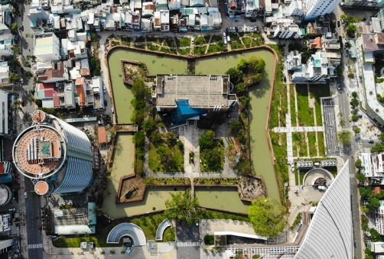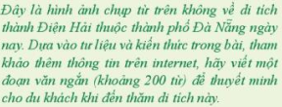
c) Sản phẩm: Bài làm của HS
d) Tổ chức thựchiện
B1: Chuyển giao nhiệm vụ (GV giao bài tập)
Hoàn thành bài tập 2 SGK/84 và nộp bài trên link Padlet GV gửi trên nhóm lớp.
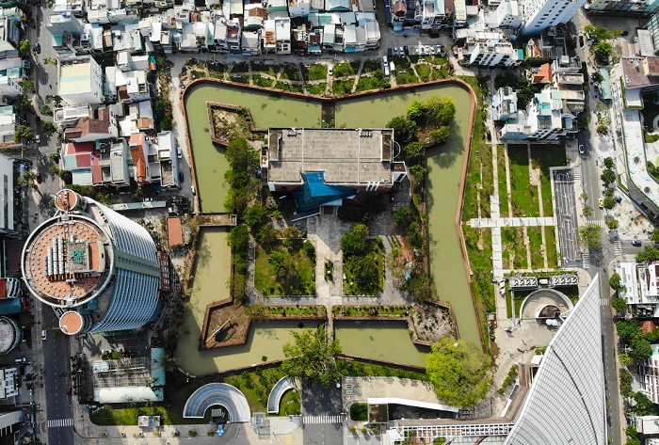

B2: Thực hiện nhiệm vụ
- GV hướng dẫn các em tìm hiểu yêu cầu của đề.
- HS đọc và xác định yêu cầu của bài tập.
B3: Báo cáo, thảo luận
- GV hướng dẫn các em cách nộp sản phẩm cho GV sau khi hoàn thành.
B4: Kết luận, nhận định (GV)
- Nhận xét ý thức làm bài của HS, nhắc nhở những HS không nộp bài hoặc nộp bài không đúng qui định (nếu có).
- Dặn dò HS những nội dung cần học ở nhà và chuẩn bị cho bài học sau.
******************************

